Datum: 26. Oktober 2022

Kälte zuverlässig abwehren

Energiesparen unter dem Dach mit dem Roto Außenrollladen

Bad Mergentheim. Je weniger Kälte im Herbst und Winter von außen in den Wohn- oder Arbeitsraum gelangt, umso eher wird kostbare Heizwärme eingespart. Mit dem Roto Außenrollladen für RotoQ und Designo Dachfenster finden Architekten und Planer eine optisch ansprechende „german made“ Premiumlösung. Sie hält unerwünschte Temperatureinflüsse von Dachfenstern und Räumen der Kunden fern.

Alu-Lamellen als Design-Element
Treffen kalte Luft, Schnee oder auch Sonne auf die Scheibe eines Dachfensters, wirkt sich das auf die Raumtemperaturen aus. Um diese gegen die unerwünschten Einflüsse zu schützen, unterstützen die Roto Dachfenster mit Hitzeschutzverglasung. In Kombination mit dem optimal passenden Roto Außenrollladen für die Designo und die RotoQ Produktreihe wird die Energieeffizienz sogar nochmals gesteigert. Die doppelwandigen Alu-Lamellen der Außenausstattung wirken wie ein Schutzschild und lassen Wind und Wetter keine Chance.

Durch seine geringe Aufbauhöhe lässt sich der Außenrollladen auch optisch optimal in das Dach integrieren. Dank effektiver Verdunkelung und zusätzlicher Sicherheit vor Einbruch können Bewohner zudem ruhiger schlafen.

Schnell und sicher eingebaut
Schon beim Einbau spielt der Außenrollladen seine Vorteile aus: Er ist von Dachprofis in wenigen Schritten von innen montiert. Zudem kann die Lösung sowohl in der Ausführung für RotoQ als auch für Designo jederzeit schnell und einfach nachgerüstet werden. Somit besteht auch jetzt noch die Möglichkeit, vor dem Wintereinbruch aktiv zu werden und Maßnahmen für ein energiesparenderes Wohnen zu ergreifen.

Frische Luft bei geschlossenem Rollladen
Für Eigentümer und Mieter bietet die „german made“ Premiumlösung viele weitere Vorteile. So ist es auch in der kälteren Jahreszeit erforderlich, Räume regelmäßig zu lüften, um den Luftaustausch sicherzustellen und Schimmelbildung zu verhindern. Der Roto Designo Außenrollladen kann dabei selbst bei komplett geöffnetem Dachfenster vollständig geschlossen bleiben.

Hoher Bedien- und Wohnkomfort
Auch in Sachen Bedienkomfort überzeugt der Roto Außenrollladen: Je nach Ausführung lässt er sich per im Lieferumfang enthaltenem, eingelerntem Wand- oder Handsender öffnen und schließen. In der Designo Solar-Variante ist darüber hinaus ein Solarmodul mit „Easy Charge“-Funktion inbegriffen: Ist das Laden durch das Solar-Panel wegen Schnee, Laub oder zu wenig Sonnenlicht nicht möglich, kann der Kunde den Akku selbst entnehmen und per Micro-USB-Kabel aufladen. So bleibt das System jederzeit zuverlässig einsatzbereit.

Aufgrund seiner Montagefreundlichkeit, Energieeffizienz und seines Bedienkomforts wurde der Designo Außenrollladen im Jahr 2020 vom TÜV Rheinland zum Testsieger gekürt. Er hatte sich im Vergleichstest mit Bestnoten gegen zwei Wettbewerbsprodukte durchgesetzt.

Weitere Informationen: https://www.roto-dachfenster.de/produktwelt/ausstattung/ausstattung-fuer-aussen/aussenrollladen.html

Bildunterschriften

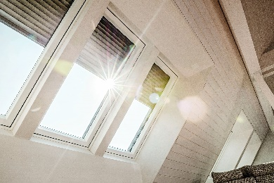 | 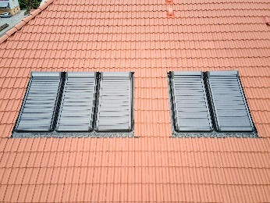
Der Roto Außenrollladen hält unerwünschte Temperatureinflüsse von Dachfenstern und Räumen fern. | Durch seine geringe Aufbauhöhe lässt sich der Roto Außenrollladen auch optisch optimal in das Dach integrieren.
Foto: Roto  001_RotoDST_Außenrollladen.jpg | Foto: Roto  002_RotoDST_Außenrollladen.jpg

Über Roto Frank Dachsystem-Technologie
Roto Frank Dachsystem-Technologie (DST) ist eine von drei eigenständigen Divisionen innerhalb der Roto Gruppe. Das Unternehmen mit Sitz in Bad Mergentheim beschäftigt insgesamt rund 1.200 Mitarbeiter und gehört zu den führenden europäischen Dachfenster-Herstellern. Das Produktportfolio umfasst außerdem Dachfensterausstattung, Dachausstiege und Bodentreppen. Renommierte Auszeichnungen unterstreichen die hohe Fertigungs-, Prozess- und Sortimentsqualität. So wurden zum Beispiel die Kunststofffenster RotoQ sowie Roto Designo R8 als Sieger in Vergleichstests des TÜV Rheinland ermittelt. Zur Roto Gruppe: Sie geht zurück auf die Gründung durch Wilhelm Frank im Jahre 1935, befindet sich auch heute noch zu 100 Prozent in Familienbesitz, erzielt mit weltweit mehr als 5.000 Mitarbeitern jährlich einen Umsatz von über 800 Mio. Euro und hat ihren zentralen Standort in Leinfelden-Echterdingen bei Stuttgart. Dort ist der Sitz der Roto Frank Holding AG sowie der beiden übrigen Divisionen Roto Frank Fenster- und Türtechnologie (FTT) und Roto Frank Professional Service (RPS).

Pressekontakt
Roto Pressestelle
Telefon +49 7931 5490-475
Telefax +49 7931 5490-90 475
presse@rotofrank.com
www.roto-dachfenster.de

